Код участника_________________________

ВСЕРОССИЙСКАЯ ОЛИМПИАДА ШКОЛЬНИКОВ ТРУД (ТЕХНОЛОГИЯ) 2025–2026 уч. г.
ШКОЛЬНЫЙ ЭТАП. 5 КЛАСС
Профиль «Техника, технологии и техническое творчество» Практический тур
Бумагопластика
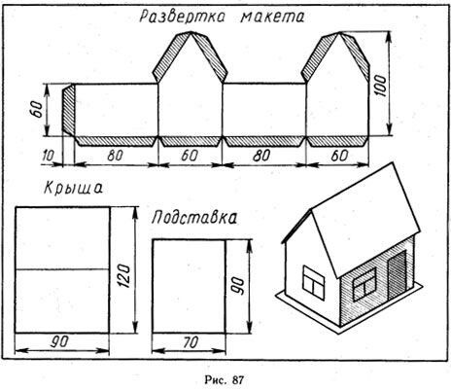
Задание: разметить, вырезать и склеить макет домика из бумаги. Выполнить декоративную отделку.

Материалы и инструменты:
-лист плотной бумаги А4;
-линейка;
-простой карандаш;
-цветные карандаши;
-ножницы;
-клей - карандаш.

№ | Критерии оценки | Возможное количество баллов | Баллы жюри
1 | Наличие рабочей формы | 2
2 | Соблюдение правил безопасной работы | 2
3 | Точность выполнения чертежа | 8
4 | Наличие порядка на рабочем месте | 2
5 | Качество выполнения работы (четкость граней) | 8
6 | Аккуратность склеивания (устойчивость) | 8
7 | Наличие декоративной отделки | 6
8 | Уборка рабочего места | 2
9 | Время изготовления | 2
 | Итого | 40

